《分布式框架和编程》
作品说明书
(2017级)

作品名称： 应用KNN算法电影网站用户性别预测
专业班级 ： 软件工程173
学生姓名： 张可可
学 号： 2017010638

目 录
1 作品简介 1
2 作品展示（图） 2
3 源代码 3

1 作品简介
任务背景：
M网站是一个深受用户欢迎的电影社区网站, 它提供大量的电影介绍及评论，包括上映影片的影讯查询及购票服务。用户可以记录想看、在看和看过的电影，顺便打分、写影评。为了提高用户的使用体验与满意度,网站计划为广“大用户提供更精准、更个性化的电影推荐服务。
什么是有个性化的电影推荐服务?举个最简单的例子，不同性别的人偏爱电影的类型会有所不同，如大部分男生可能比较喜欢看警匪类型或动作类型的电影，而大部分女生一般喜欢看浪漫的爱情片。那么网站就可以根据性别特点为用户推荐合适的电影。如某会员是女性，那么当该会员登录时，网站可以为她推荐最新上映的浪漫爱情片;如果该用户是男性,则网站可以为他推荐最新上映的警匪片或者动作片。相对于常规的针对整体对象的推荐方式，比如好评排行榜、热门电影等,这类个性化的推荐方式更适合用户的真实需求，从而提高用户体验及增加用户黏性。当然，在实际业务中进行真正的个性化推荐时，不仅仅是依靠用户的性别信息，而是需要使用大量与用户相关的真实数据来建立推荐模型。比如，可能会使用以下用户信息数据，如表6-1所示。
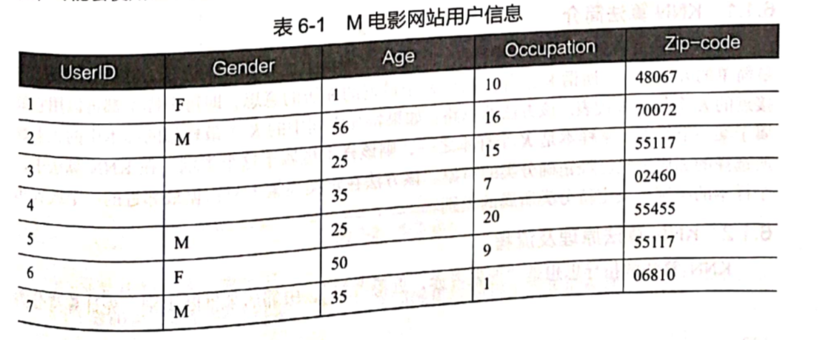
作品来源：本作品数据集来源于厦门大学林子雨老师的实验室项目“应用KNN算法电影网站用户性别预测”。
功能用途：本作品主要运用应用KNN算法对电影网站用户性别进行预测。
技术特点：理解KNN算法原理，掌握MapReduce编程实现KNN算法及分类器评价
2 作品展示
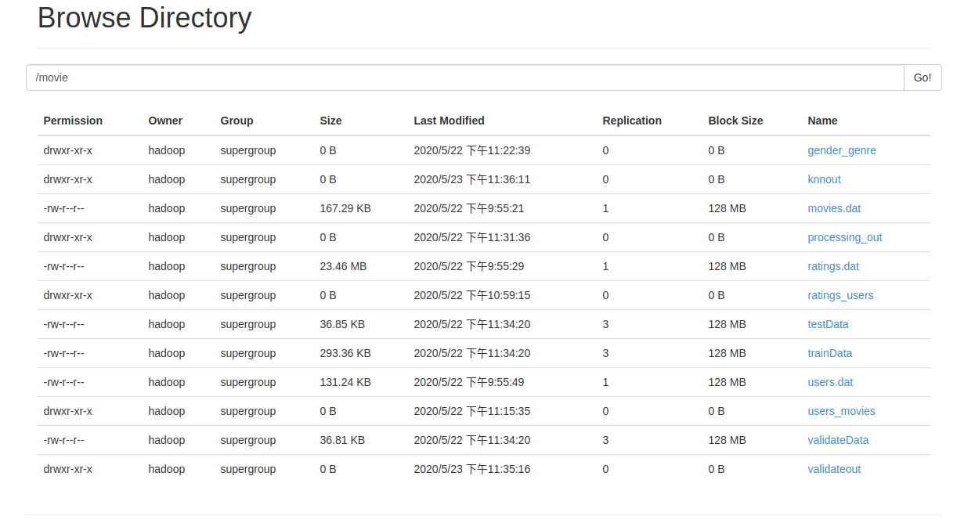
图2-1 hdfs中movie目录下的文件及文件夹

数据集：
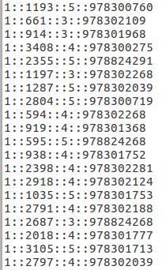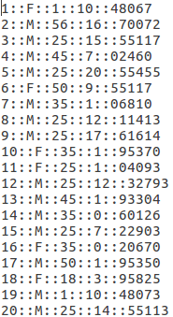
图2-2 用户对电影的部分评分数据 图2-3已知性别的用户信息部分数据

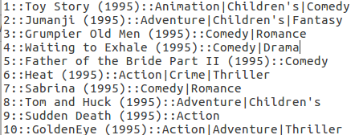
图2-4 部分电影信息数据
数据变换：
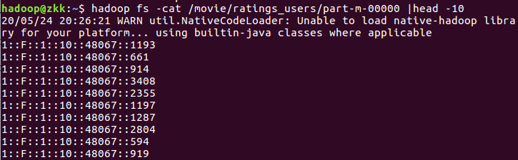
图2-5 ratings.dat数据和users.dat数据连接成功后的结果
根据UeD字段连接 ratings. dat数据和 users. dat数据，连接结果得到一份包含UserID(用户ID)、 Gender(性别)Age(年龄、 Occupation(职业)，zpoe(编码)MovielD(电影ID)的数据。这里通过 MapReduce的复制连接方法实现两份数据的连接此处不详细介绍 MapReduce的连接方法。这里将程序封装后，提供AR包给读者，读者只需把JAR包上传到Limx本地的某个文件目录下，将 ratings. dat数据、 users. dat数据上传到HDFS,然后使用 hadoop jar命令提交任务即可。例如，将JAR包上传到 Linux的p目录下，在HDFS上新建文件夹moe,将 ratings. dat, users.dat上传到move下，将程序运行结果保存在 movie/ratings users目录下。在集群终端的命令行执行代码61所示的命令。

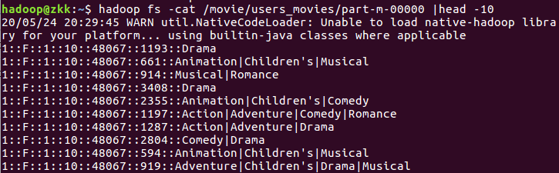
图2-6 movies.dat数据和ratings_users.dat数据连接成功后的结果
根据MovieID连接 movies.dat数据和 movie/ratings_ users/part-m-00000的数据
连接结果是一份包含 UserID(用户ID)、 Gender(性别)、Age(年龄)、 Occupation(职业Zip-code(编码)、 MovieID(电影ID)。 Genres(电影类型)的数据。实现这一步仍然使用MapReduce的复制连接方法。这里封装程序，提供JAR包给读者。读者可将JAR包上传至Linux的opt目录下，将 movies. dat数据上传到HDFS的move目录下，运行结果保存在/ movie/users_movies。
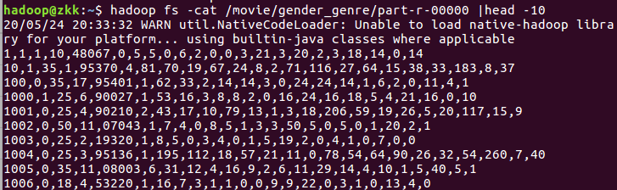
图2-7 对每个用户看过的电影类型进行统计的结果
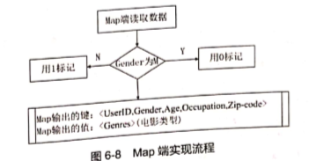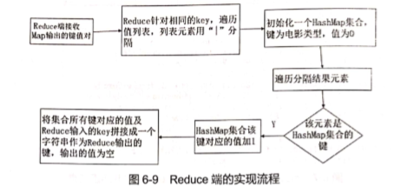

数据清洗：
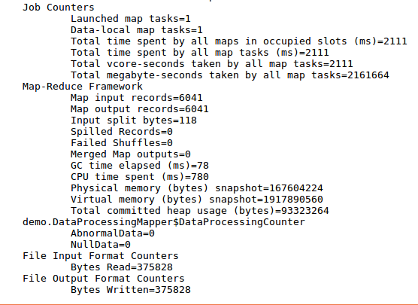
图2-8 处理缺失值和异常值的MapReduce任务运行日志

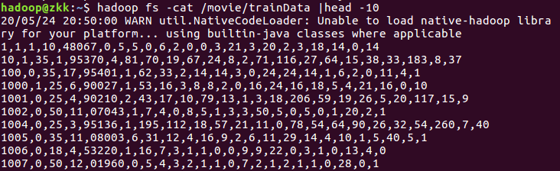
图2-8 训练数据集
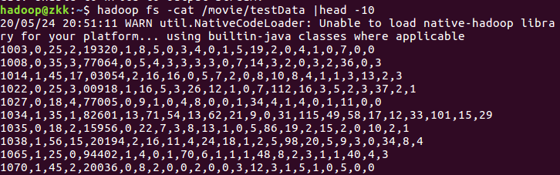
图2-9 测试数据集
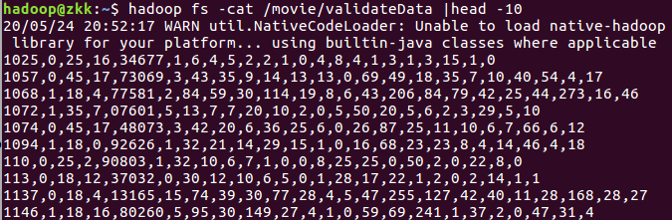
图2-10 验证数据集
一般来说，分类算法有3个过程:第一步是通过归纳分析训练样本集来建立分类器第二步是用验证数据集来选择最优的模型参数;第三步是用已知类别的测试样本集评估分类器的准确性，如果准确率是可以接受的，则使用该模型对未知类标号的待测样本集进行预测。因此分类算法需要把数据分成训练数据集、验证数据集和测试数据集。在建立M电影用户分类器之前，将预处理之后的数据划分成训练数据集、验证数据集和测试数据集。采用8:1:1的比例随机划分数据集，其中训练数据集占80％，验证数据、划分数据集可以使用 Hadoop Java Apl进行处理，定义读取原始数据集并计算原始数据集记录数的方法 getsizet( Filesystem fs， Pathpath)，其中参数path是原始数据集预处理之后的存放路径。将原始数据看成一个列表，列表中的元素是每一条数据，定义随机获取80％原始数据的数据下标的方法 trainIndex，该方法返回一个Set集合。例如，假如训练数据集得到的数据是原始数据的第1条、第3条和第5条数据，则 trainlndex方法得到的St集合的元素就为＜1，35＞。再定义随机获取10％原始数据的数据下标的方法 validatelndex，该方法同样返回一个set集合。 trainIndex方法得到的集合与 validateIndex得到的集合中的元素是不重复的。

实现用户性别分类：
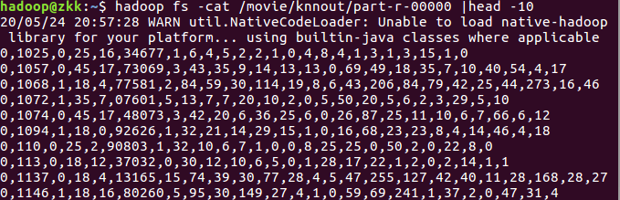
图2-11 knnout运行结果
可知Map阶段输出的值是距离和类别的组合，为了提高程序的执行效率，这里不建议使用 Hadoop内置的Text类型作为输出的值类型，而是自定义一个值类型表示距离和类别。这里自定义了ー个值类型 Distanceandlabel类，该类实现Writable接口。根据需求定义声明两个对象:一个 double类型的 distance对象，表示距离;一个 String类型的label对象，表示类别。同时需要注意写人和读取的顺序，这里先把 distance写入out输出流，然后把 label写入out输出流。那么在读取的时侯就需要先读取 distance，接着读取 label。最后还需要重写 totring方法，将距离 distance和类别 label用逗号连接起来(分隔符可以自己指定)。

评价分类结果的准确性：
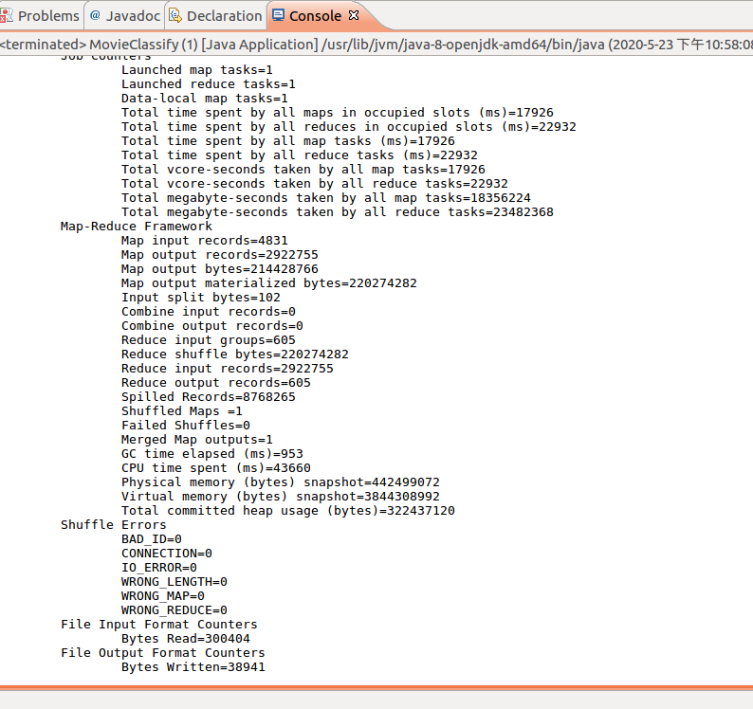
图2-12 寻找最优K值部分运行日志
3 源代码
代码文件目录清单
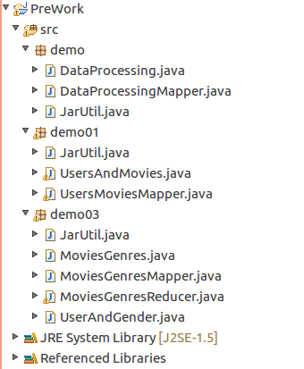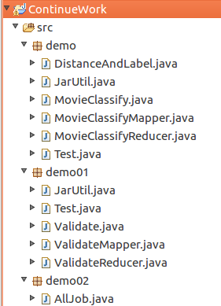
图3-1 数据预处理代码目录 图3-2 数据建模及模型评价代码目录
关键代码：
- RatingsAndUsers.java
package demo;
import org.apache.hadoop.conf.Configuration;
import org.apache.hadoop.conf.Configured;
import org.apache.hadoop.fs.FileSystem;
import org.apache.hadoop.fs.Path;
import org.apache.hadoop.io.NullWritable;
import org.apache.hadoop.io.Text;
import org.apache.hadoop.mapreduce.Job;
import org.apache.hadoop.mapreduce.filecache.DistributedCache;
import org.apache.hadoop.mapreduce.lib.input.FileInputFormat;
import org.apache.hadoop.mapreduce.lib.output.FileOutputFormat;
import org.apache.hadoop.util.Tool;
import org.apache.hadoop.util.ToolRunner;
public class RatingsAndUsers extends Configured implements Tool{
@Override
public int run(String[] args) throws Exception {
if(args.length!=4){
System.err.println("demo.RatingsAndUsers <cachePath> <input> <output> <splitter>");
System.exit(-1);
}
Configuration conf=RatingsAndUsers.getMyConfiguration();
DistributedCache.addCacheFile(new Path(args[0]).toUri(), conf);
conf.set("SPLITTER", args[3]);
Job job=Job.getInstance(conf, "joindata");
job.setJarByClass(RatingsAndUsers.class);
job.setMapperClass(JoinMapper.class);
job.setMapOutputKeyClass(Text.class);
job.setMapOutputValueClass(NullWritable.class);
job.setNumReduceTasks(0);
FileInputFormat.addInputPath(job, new Path(args[1]));
FileSystem.get(conf).delete(new Path(args[2]), true);
FileOutputFormat.setOutputPath(job, new Path(args[2]));
return job.waitForCompletion(true)?-1:1;
}
public static void main(String[] args) {
String[] myArgs={
"/movie/users.dat",
"/movie/ratings.dat",
"/movie/ratings_users",
"::"
};
try {
ToolRunner.run(getMyConfiguration(), new RatingsAndUsers(), myArgs);
} catch (Exception e) {
// TODO Auto-generated catch block
e.printStackTrace();
}
}
public static Configuration getMyConfiguration(){
Configuration conf = new Configuration();
conf.setBoolean("mapreduce.app-submission.cross-platform",true);
conf.set("fs.defaultFS", "hdfs://localhost:9000"); conf.set("mapreduce.framework.name","yarn");
String resourcenode="hostlocal";
conf.set("yarn.resourcemanager.address", resourcenode+":8032");
conf.set("yarn.resourcemanager.scheduler.address",resourcenode+":8030");
conf.set("mapreduce.jobhistory.address",resourcenode+":10020");
conf.set("mapreduce.job.jar",JarUtil.jar(RatingsAndUsers.class));
return conf;
}
}
- UsersAndMovies.java
package demo01;
import org.apache.hadoop.conf.Configuration;
import org.apache.hadoop.conf.Configured;
import org.apache.hadoop.fs.FileSystem;
import org.apache.hadoop.fs.Path;
import org.apache.hadoop.io.NullWritable;
import org.apache.hadoop.io.Text;
import org.apache.hadoop.mapreduce.Job;
import org.apache.hadoop.mapreduce.filecache.DistributedCache;
import org.apache.hadoop.mapreduce.lib.input.FileInputFormat;
import org.apache.hadoop.mapreduce.lib.output.FileOutputFormat;
import org.apache.hadoop.util.Tool;
import org.apache.hadoop.util.ToolRunner;
public class UsersAndMovies extends Configured implements Tool {
public static Configuration getMyConfiguration(){
Configuration conf = new Configuration();
conf.setBoolean("mapreduce.app-submission.cross-platform",true);
conf.set("fs.defaultFS", "hdfs://localhost:9000");
conf.set("mapreduce.framework.name","yarn");
String resourcenode="localhost";
conf.set("yarn.resourcemanager.address", resourcenode+":8032"); conf.set("yarn.resourcemanager.scheduler.address",resourcenode+":8030");
conf.set("mapreduce.jobhistory.address",resourcenode+":10020");
conf.set("mapreduce.job.jar",JarUtil.jar(UsersAndMovies.class));

return conf;
}
public int run(String[] args) throws Exception {
if(args.length!=4){
System.err.println("demo.RatingsAndUsers <cachePath> <input> <output> <splitter>");
System.exit(-1);
}
Configuration conf=UsersAndMovies.getMyConfiguration();
DistributedCache.addCacheFile(new Path(args[0]).toUri(), conf);
conf.set("SPLITTER", args[3]);
Job job=Job.getInstance(conf, "joindata");
job.setJarByClass(UsersAndMovies.class);
job.setMapperClass(UsersMoviesMapper.class);
job.setMapOutputKeyClass(Text.class);
job.setMapOutputValueClass(NullWritable.class);
job.setNumReduceTasks(0);
FileInputFormat.addInputPath(job, new Path(args[1]));
FileSystem.get(conf).delete(new Path(args[2]), true);
FileOutputFormat.setOutputPath(job, new Path(args[2]));
return job.waitForCompletion(true)?-1:1;
}
public static void main(String[] args) {
String[] myArgs={
"/movie/movies.dat",
"/movie/ratings_users/part-m-00000",
"/movie/users_movies",
"::"
};
try {
ToolRunner.run(getMyConfiguration(), new UsersAndMovies(), myArgs);
} catch (Exception e) {
// TODO Auto-generated catch block
e.printStackTrace();
}
}
}
- UserAndGender.java
package demo03;
import org.apache.hadoop.conf.Configuration;
import org.apache.hadoop.conf.Configured;
import org.apache.hadoop.fs.FileSystem;
import org.apache.hadoop.fs.Path;
import org.apache.hadoop.io.NullWritable;
import org.apache.hadoop.io.Text;
import org.apache.hadoop.mapreduce.Job;
import org.apache.hadoop.mapreduce.lib.input.FileInputFormat;
import org.apache.hadoop.mapreduce.lib.output.FileOutputFormat;
import org.apache.hadoop.util.Tool;
import org.apache.hadoop.util.ToolRunner;
import demo01.JarUtil;
public class MoviesGenres extends Configured implements Tool{
public static Configuration getMyConfiguration(){
Configuration conf = new Configuration();
conf.setBoolean("mapreduce.app-submission.cross-platform",true);
conf.set("fs.defaultFS", "hdfs://localhost:9000");
conf.set("mapreduce.framework.name","yarn");
String resourcenode="localhost";
conf.set("yarn.resourcemanager.address", resourcenode+":8032");
conf.set("yarn.resourcemanager.scheduler.address",resourcenode+":8030");
conf.set("mapreduce.jobhistory.address",resourcenode+":10020");
conf.set("mapreduce.job.jar",JarUtil.jar(MoviesGenres.class));
return conf;
}
public static void main(String[] args) {
String[] myArgs={
"/movie/users_movies/part-m-00000",
"/movie/gender_genre",
"::"
};
try {
ToolRunner.run(getMyConfiguration(), new MoviesGenres(), myArgs);
} catch (Exception e) {
// TODO Auto-generated catch block
e.printStackTrace();
}
}
@Override
public int run(String[] args) throws Exception {
if(args.length!=3){
System.err.println("demo03.MoviesGenres <input> <output> <splitter>");
System.exit(-1);
}
Configuration conf=getMyConfiguration();
conf.set("SPLITTER", args[2]);
Job job=Job.getInstance(conf, "movies_genres");
job.setJarByClass(MoviesGenres.class);
job.setMapperClass(MoviesGenresMapper.class);
job.setReducerClass(MoviesGenresReducer.class);
job.setMapOutputKeyClass(UserAndGender.class);
job.setMapOutputValueClass(Text.class);
job.setOutputKeyClass(Text.class);
job.setOutputValueClass(NullWritable.class);
FileInputFormat.addInputPath(job, new Path(args[0]));
FileSystem.get(conf).delete(new Path(args[1]), true);
FileOutputFormat.setOutputPath(job, new Path(args[1]));
return job.waitForCompletion(true)?-1:1;
}
}

- MovieClassify.java
package demo;
import org.apache.hadoop.conf.Configuration;
import org.apache.hadoop.conf.Configured;
import org.apache.hadoop.fs.FileSystem;
import org.apache.hadoop.fs.Path;
import org.apache.hadoop.io.NullWritable;
import org.apache.hadoop.io.Text;

import org.apache.hadoop.mapreduce.Job;
import org.apache.hadoop.mapreduce.lib.input.FileInputFormat;
import org.apache.hadoop.mapreduce.lib.output.FileOutputFormat;
import org.apache.hadoop.util.Tool;
import org.apache.hadoop.util.ToolRunner;
public class MovieClassify extends Configured implements Tool{
public int run(String[] args) throws Exception {
if(args.length!=5){
System.err.println("demo.MovieClassify <testinput> <traininput> <output> <k> <splitter>");
System.exit(-1);
}
Configuration conf=getMyConfiguration();
conf.setInt("K", Integer.parseInt(args[3]));
conf.set("SPLITTER",args[4]);
conf.set("TESTPATH", args[0]);
Job job=Job.getInstance(conf, "movie_knn");
job.setJarByClass(MovieClassify.class);
job.setMapperClass(MovieClassifyMapper.class);
job.setReducerClass(MovieClassifyReducer.class);
job.setMapOutputKeyClass(Text.class); job.setMapOutputValueClass(DistanceAndLabel.class);
job.setOutputKeyClass(Text.class); job.setOutputValueClass(NullWritable.class);
FileInputFormat.addInputPath(job, new Path(args[1]));
FileSystem.get(conf).delete(new Path(args[2]), true);
FileOutputFormat.setOutputPath(job, new Path(args[2]));
return job.waitForCompletion(true)?-1:1;
}
public static void main(String[] args) {
String[] myArgs={
"/movie/testData",
"/movie/trainData",
"/movie/knnout",
"3",
","
};
try {
ToolRunner.run(getMyConfiguration(), new MovieClassify(), myArgs);
} catch (Exception e) {
// TODO Auto-generated catch block
e.printStackTrace();
}

}
public static Configuration getMyConfiguration(){
Configuration conf = new Configuration();
conf.setBoolean("mapreduce.app-submission.cross-platform",true);
conf.set("fs.defaultFS", "hdfs://localhost:9000"); conf.set("mapreduce.framework.name","yarn");
String resourcenode="localhost";
conf.set("yarn.resourcemanager.address", resourcenode+":8032");
conf.set("yarn.resourcemanager.scheduler.address",resourcenode+":8030")
conf.set("mapreduce.jobhistory.address",resourcenode+":10020");
conf.set("mapreduce.job.jar",JarUtil.jar(MovieClassify.class));
return conf;
}
}

- Validate.java
package demo01;
import org.apache.hadoop.conf.Configuration;
import org.apache.hadoop.conf.Configured;
import org.apache.hadoop.fs.FileSystem;
import org.apache.hadoop.fs.Path;
import org.apache.hadoop.io.DoubleWritable;
import org.apache.hadoop.io.NullWritable;
import org.apache.hadoop.io.Text;
import org.apache.hadoop.mapreduce.Job;
import org.apache.hadoop.mapreduce.lib.input.FileInputFormat;
import org.apache.hadoop.mapreduce.lib.output.FileOutputFormat;
import org.apache.hadoop.util.Tool;
import org.apache.hadoop.util.ToolRunner;
import demo.JarUtil;
public class Validate extends Configured implements Tool{
public int run(String[] args) throws Exception {
if(args.length!=3){
System.err.println("demo01.Validate <input> <output> <splitter>");
System.exit(-1);
}
Configuration conf=getMyConfiguration();
conf.set("SPLITTER", args[2]);
Job job=Job.getInstance(conf, "validate");
job.setJarByClass(Validate.class); job.setMapperClass(ValidateMapper.class);
job.setReducerClass(ValidateReducer.class);
job.setMapOutputKeyClass(NullWritable.class);
job.setMapOutputValueClass(Text.class);

job.setOutputKeyClass(DoubleWritable.class);
job.setOutputValueClass(NullWritable.class);
FileInputFormat.addInputPath(job, new Path(args[0]));
FileSystem.get(conf).delete(new Path(args[1]),true);
FileOutputFormat.setOutputPath(job, new Path(args[1]));
return job.waitForCompletion(true)?-1:1;
}
public static void main(String[] args) {
String[] myArgs={
"/movie/knnout/part-r-00000",
"/movie/validateout",
","
};
try {
ToolRunner.run(getMyConfiguration(), new Validate(), myArgs);
} catch (Exception e) {
// TODO Auto-generated catch block
e.printStackTrace();
}
}
public static Configuration getMyConfiguration(){
Configuration conf = new Configuration();
conf.setBoolean("mapreduce.app-submission.cross-platform",true);
conf.set("fs.defaultFS", "hdfs://localhost:9000");
conf.set("mapreduce.framework.name","yarn");
String resourcenode="localhost";
conf.set("yarn.resourcemanager.address", resourcenode+":8032");
conf.set("yarn.resourcemanager.scheduler.address",resourcenode+":8030");
conf.set("mapreduce.jobhistory.address",resourcenode+":10020");
conf.set("mapreduce.job.jar",JarUtil.jar(Validate.class));
return conf;
}
}

- AllJob.java
package demo02;
import java.io.BufferedReader;
import java.io.IOException;
import java.io.InputStreamReader;
import org.apache.hadoop.conf.Configuration;
import org.apache.hadoop.fs.FSDataInputStream;
import org.apache.hadoop.fs.FileSystem;
import org.apache.hadoop.fs.Path;
import org.apache.hadoop.util.ToolRunner;
public class AllJob {
public static void main(String[] args) throws IOException {
Configuration conf=new Configuration();
conf.set("fs.defaultFS", "hdfs://localhost:9000");
FileSystem fs=FileSystem.get(conf);
double maxAccuracy=0.0;
int bestK=0;
int[] k={2,3,5,9,15,30,55,70,80,100}
for(int i=2;k[i]<=100;k[i]++){
double accuracy=0.0;
String[] classifyArgs={
"/movie/validateData",
"/movie/trainData",
"/movie/knnout",
String.valueOf(k[i]),
","
};
try {
ToolRunner.run(demo.MovieClassify.getMyConfiguration(), new demo.MovieClassify(), classifyArgs);
} catch (Exception e) {
// TODO Auto-generated catch block
e.printStackTrace();
}
String[] validateArgs={
"/movie/knnout/part-r-00000",
"/movie/validateout",
","
};
try {
ToolRunner.run(demo01.Validate.getMyConfiguration(),new demo01.Validate(),validateArgs);
} catch (Exception e) {
// TODO Auto-generated catch block
e.printStackTrace();
}
FSDataInputStream is=fs.open(new Path("/movie/validateout/part-r-00000"));
BufferedReader br=new BufferedReader(new InputStreamReader(is));
String line="";
while((line=br.readLine())!=null){
accuracy=Double.parseDouble(line);
}
br.close();
is.close();
if(accuracy>maxAccuracy){
maxAccuracy=accuracy;
bestK=k[i];
}
}
System.out.println("最优K值是"+bestK+"\t"+"最优K值对应的准确率："+maxAccuracy);

}

}

